 | Powiatowy Urząd Pracy  Rynek 27, 58–200 Dzierżoniów  tel.: /74/ 832 03 80, fax. /74/ 831 23 47  e-mail: sekretariat@pupdzierzoniow.pl  www.pupdzierzoniow.pl
AP.034-7/AB./14

o sytuacji na rynku pracy
w powiecie dzierżoniowskim
w MAJU 2014 roku

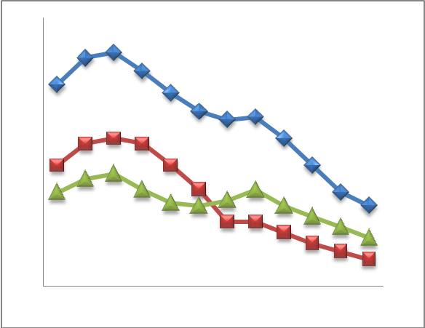
Sporządził Dział Promocji, Analiz i Projektów
POWIATOWA STOPA BEZROBOCIA
NA KONIEC KWIETNIA 2014 ROKU
OSIĄGNĘŁA POZIOM 19,6 % /wykres 1/
NA KONIEC MAJA 2014R.
OSIAGNĘŁA POZIOM 18,4%
to jest o 1,2 p.p. mniej niż w poprzednim miesiącu
PLASUJE POWIAT NA 12 miejscu w województwie,
107 miejscu w kraju.
STOPA BEZROBOCIA w województwie: 12,2%
w kraju: 12,5 %

STRUKTURA BEZROBOTNYCH
Na koniec maja w ewidencji tutejszego urzędu pozostawało 5 726 osób bezrobotnych
(to jest o 454 osób mniej niż w poprzednim miesiącu) /wykres 2/.
Zarejestrowani pochodzą z gmin /tab. 1, wykres 3/:
- m. Dzierżoniów 1 885 os.,
- m. Bielawa 1 560 os.,
- m. Pieszyce 585 os.,
- g. Dzierżoniów 559 os.,
- m. Piława Górna 451 os.,
- m i g. Niemcza 315 os.,
- g. Łagiewniki 371 os.
Wśród zarejestrowanych osób bezrobotnych /tab. 2, 3/:
- 77,9 % nie posiada prawa do zasiłku,
- 48,2 % stanowią kobiety,
- 18,8 % zamieszkuje na wsi,
- 7,7 % to osoby dotychczas niepracujące.

Populacja osób będących w „szczególnej sytuacji na rynku pracy” /definicja - ustawa o promocji zatrudnienia i instytucjach rynku pracy/,
ukształtowała się na poziomie /tab.4/:

osoby bezrobotne  „w szczególnej sytuacji na rynku pracy” | % wszystkich zarejestrowanych  os. bezrobotnych

bez wykształcenia średniego | 60,5%
długotrwale bezrobotni | 48,7%
bez kwalifikacji zawodowych | 32,0%
powyżej 50 roku życia | 32,2%
bez doświadczenia zawodowego | 11,1%
do 25 roku życia | 12,5%
samotnie wychowujący co najmniej jedno dziecko do 18 roku życia | 13,6%
niepełnosprawni | 9,6%
kobiety, które nie podjęły zatrudnienia po urodzeniu dziecka | 7,9%
którzy po odbyciu kary pozbawienia wolności nie podjęli zatrudnienia | 3,0%
którzy ukończyli szkołę wyższą do 27 roku życia | 0,5%

BILANS BEZROBOTNYCH
/tab.5/

W MAJU:
- zarejestrowano 561 osób /wykres 4/,
z tego:
- kobiet 255,
- mężczyzn 306,

w tym m.in. :
- bez prawa do zasiłku 414,
- dotychczas niepracujących 61,
- po raz pierwszy 77,

  - wyłączono z ewidencji 1015 osób /wykres 5 /,
z tego:
- kobiet 422,
- mężczyzn 593,

w tym z tytułu:
- podjęcia pracy 544,
- niepotwierdzenia gotowości do podjęcia pracy 225,
- dobrowolnej rezygnacji ze statusu 72,
- odmowy bez uzasadnionej przyczyny przyjęcia
propozycji odpowiedniego zatrudnienia
lub innej pracy zarobkowej, lub uczestnictwa
w aktywnych programach rynku pracy 26,
- inne 148.

SPADEK / PRZYROST BEZROBOCIA

W maju 2014 r. odnotowano spadek bezrobocia
w stosunku do poprzedniego miesiąca o 454 osób.

/wykres przedstawia zmiany bezrobocia w ciągu ostatnich 13 miesięcy
z wyznaczoną linią trendu/.

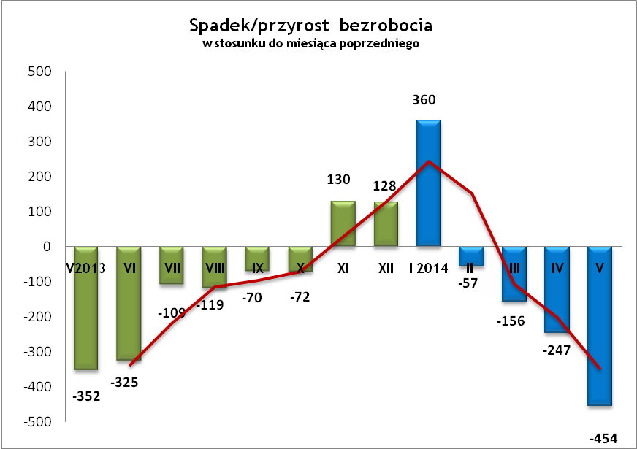

OFERTY PRACY
W maju 2014 r. do urzędu wpłynęły 261 oferty pracy
/wolne miejsca zatrudnienia/, dotyczyły one stanowisk:
STANOWISKO | L. OS.
operator obrabiarek CNC | 40
spawacz, spawacz TIG | 38
szwaczka | 23
kasjer - sprzedawca | 22
monter wyrobów metalowych | 20
kierowca, kierowca międzynarodowy | 15
monter instalacji | 11
administrator magazynowy, magazynier | 11
telemarketer, konsultant telefoniczny | 9
operator wózka widłowego, ładowarki, koparki | 6
główny księgowy | 6
elektryk, elektryk-mechanik | 6
przedstawiciel handlowy | 6
opiekun osób starszych | 5
cieśla - dekarz | 5
samodzielny projektant grafiki stron internetowych | 5
samodzielny specjalista ds. opieki domowej | 5
specjalista ds. organizacji handlu | 5
samodzielny specjalista ds. organizacji robót wykończeniowych | 5
mechanik samochodowy | 4
opiekun klienta | 3
fryzjer | 2
kucharz, pizzer | 2
spedytor | 2
inne | 5
Na jeden zgłoszony wakat przypadało 22 zarejestrowanych bezrobotnych, podczas gdy rok wcześniej (V 2013 r.)
– 24 zarejestrowanych na jeden wakat.

INDYWIDUALNY PLAN DZIAŁANIA

Indywidualny Plan Działania (IPD)
- jest to osobisty program poszukiwania pracy przygotowany przy współpracy osoby bezrobotnej lub poszukującej pracy z pośrednikiem pracy, doradcą zawodowym, specjalistą do spraw rozwoju zawodowego lub też liderem Klubu Pracy;
- polega na ustaleniu z pozostającym bez pracy szeregu działań dostosowanych do jego sytuacji osobistej i lokalnego rynku pracy;
- efektem podjętych działań jest zatrudnienie osoby, podjęcie przez nią działalności gospodarczej lub innej pracy zarobkowej.

W miesiącu sprawozdawczym:
- przygotowano IPD | 237
- przerwali realizację IPD | 249
- w tym z tytułu podjęcia pracy | 136

W końcu miesiąca sprawozdawczego:
- bezrobotni realizujący IPD | 2 548
- w tym kobiety | 1 299

Osoby bezrobotne realizujące IPD stanowiły 44,5 % wszystkich zarejestrowanych osób bezrobotnych.

REALIZOWANE PROJEKTY


"CHWYTAJ DZIEŃ"
REALIZOWANE DZIAŁANIA
(zgodnie z ustawą o promocji zatrudnienia i instytucjach rynku pracy):

 jednorazowe środki na podjęcie działalności gospodarczej – bezzwrotna pomoc finansowa w rozpoczęciu działalności gospodarczej /kwota środków nie może być wyższa niż 6 – krotna wysokość przeciętnego wynagrodzenia/.

 staż - umożliwiający zdobycie doświadczenia zawodowego, nowych kwalifikacji, umiejętności zawodowych. Uczestnik stażu otrzymuje:
- stypendium w wysokości 120 % zasiłku dla bezrobotnych;
- ubezpieczenie emerytalne, rentowe i wypadkowe;
- 2 dni wolne za każde 30 dni odbywania stażu;
- zaświadczenie o odbyciu stażu.

 wyposażenie lub doposażenie stanowiska pracy – zrefundowanie podmiotowi prowadzącemu działalność gospodarczą kosztów wyposażenia lub doposażenia stanowiska pracy dla skierowanego bezrobotnego
/kwota środków nie może być wyższa niż 6 – krotna wysokość przeciętnego wynagrodzenia/.

 prace interwencyjne – zrefundowanie pracodawcy, który zatrudnił
w ramach prac interwencyjnych skierowanego bezrobotnego, części
kosztów wynagrodzenia oraz składek na ubezpieczenie społeczne
(liczonych od wysokości wynagrodzenia refundowanego).

RUSZAJ Z NAMI NA RYNEK PRACY
ZAPRASZAMY !!!
- PUP Dzierżoniów– Rynek 27, parter, pokój nr 3 i 5.
- Filia w Bielawie – ul. Wolności 109, parter, pokój nr 2
WYDATKI FUNDUSZU PRACY
W 2014 r. ze środków Funduszu Pracy wydano | 9 136,1 | tys. zł, z tego /wykres 7,8/:
W 2014 r. ze środków Funduszu Pracy wydano | [tys. zł] | %
formy obligatoryjne | 6 712,6 | 100,00%
zasiłki dla bezrobotnych | 6 373,9 | 94,95%
dodatki aktywizacyjne | 338,7 | 5,05%
 | [tys. zł] |  | liczba osób
programy aktywizacji bezrobotnych (w tym osoby, które rozpoczęły program w latach wcześniejszych i kontynuowały go w 2013 r.) | 2 282,9 | 100,00% | 773
stypendia stażowe | 634,0 | 27,77% | 286
jednorazowe środki na podjęcie działalności gospodarczej | 1 148,8 | 50,32% | 59
refundacja kosztów wyposażenia lub doposażenia stanowisk pracy | 228,2 | 10,00% | 12
roboty publiczne | 9,3 | 0,41% | 7
prace interwencyjne | 42,9 | 1,88% | 13
prace społecznie użyteczne | 8,7 | 0,38% | 36
zatrudnienie wspierane | 18,3 | 0,80% | 6
szkolenia dla bezrobotnych (kwota należna instytucji szkoleniowej) | 36,1 | 1,58% | 181
stypendia szkoleniowe | 116,5 | 5,10% | 181
studia podyplomowe (kwota należna organizatorowi studiów) | 18,7 | 0,82% | 16
stypendia za okres studiów podyplomowych | 9,8 | 0,43% | 16
inne instrumenty rynku pracy /koszty badań lekarskich, koszty przejazdu, zakwaterowania/ | 11,6 | 0,51% | 157
pozostałe wydatki | 140,6

Dzierżoniów, 30.06.2014 r.
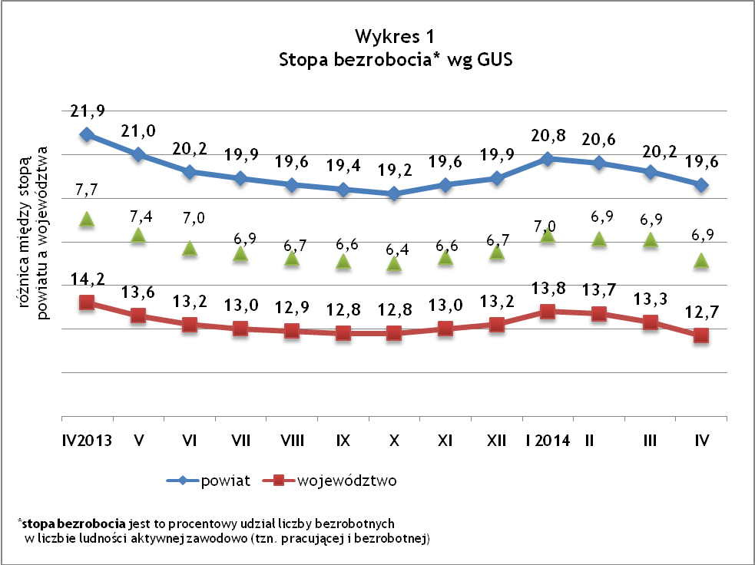

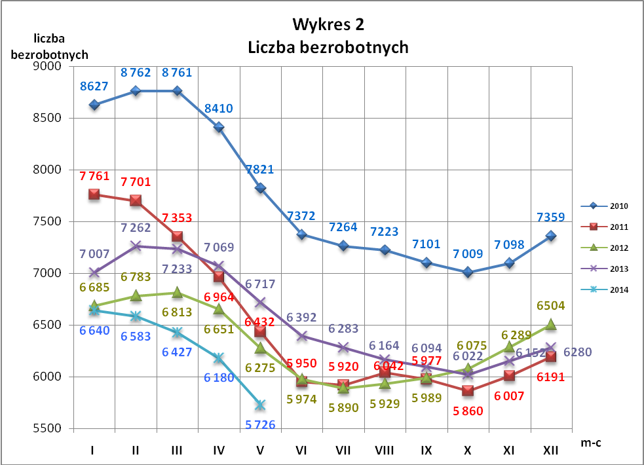
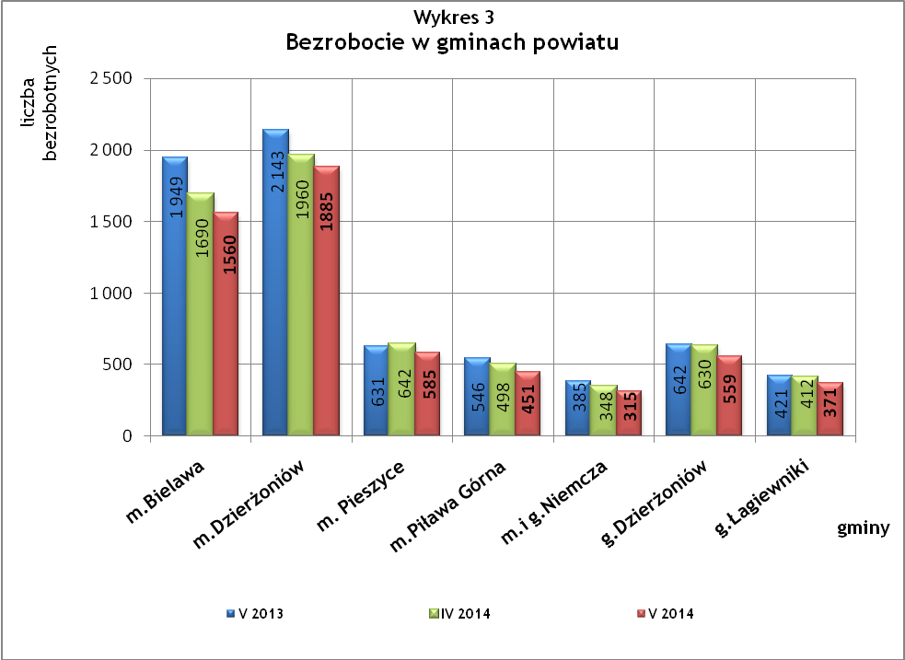

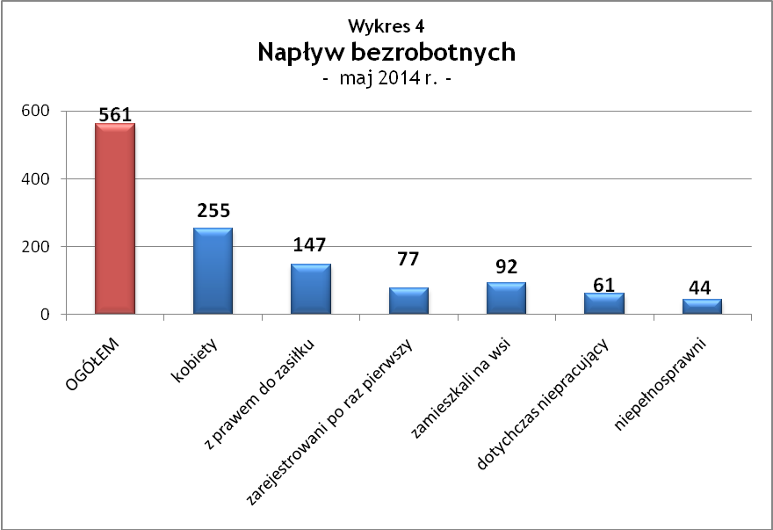

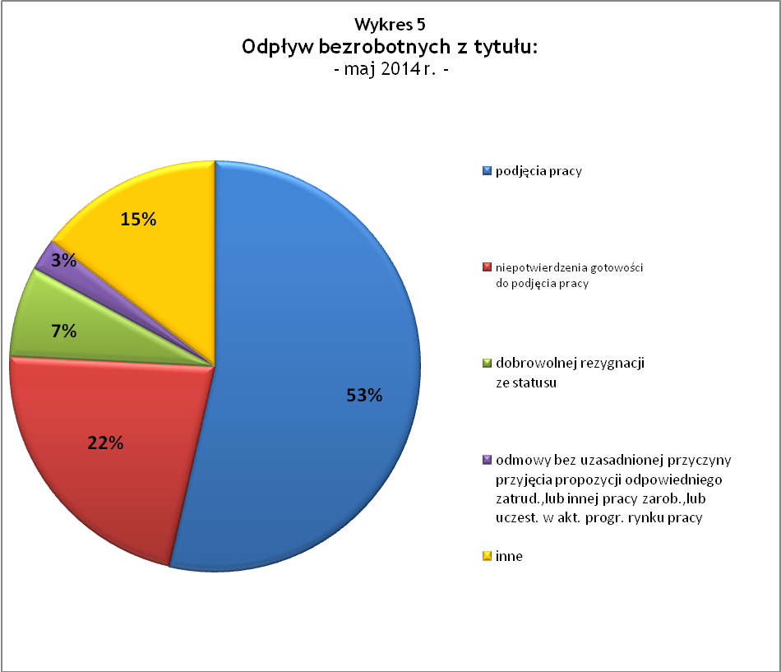
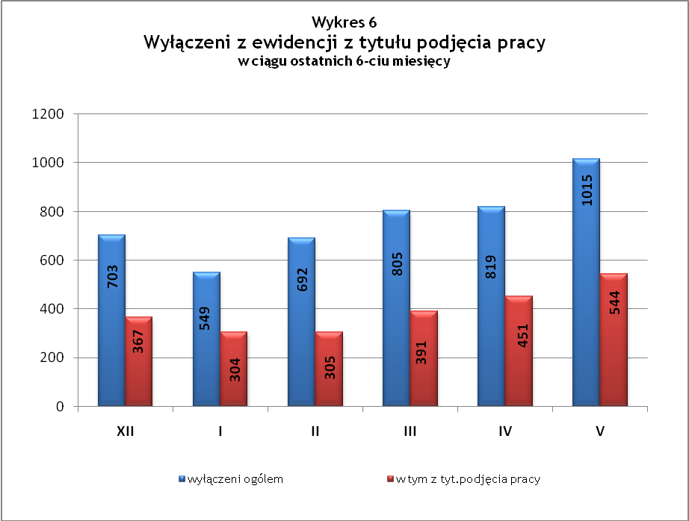

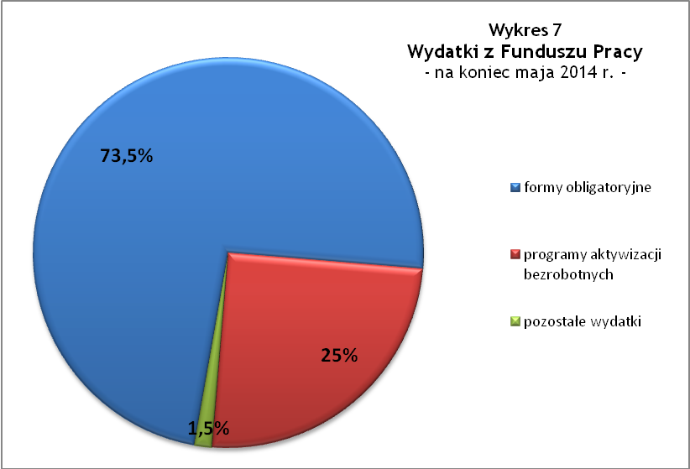

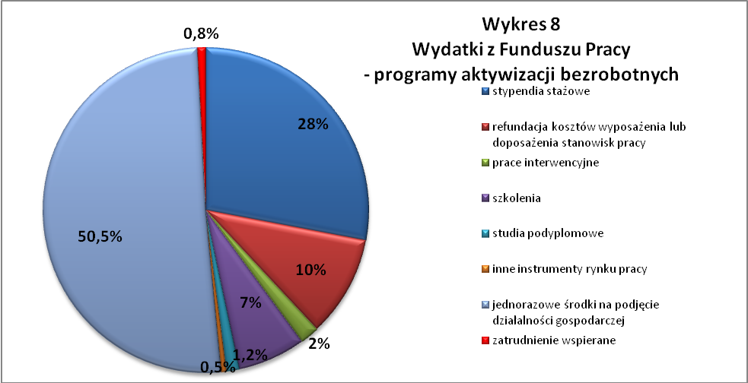

Tabela 1
Bezrobocie w gminach powiatu
GMINY |  | liczba zarejestrowanych bezrobotnych (ogółem i kobiety) |  |  | przyrost/spadek w stosunku do poprzedniego:
 |  |  |  |  | roku |  | miesiąca
 |  | V 2013 | IV 2014 | V 2014 | ogółem | % | ogółem | %
m Bielawa | o | 1 949 | 1 690 | 1 560 | -389 | -20,0 | -130 | -7,7
m Bielawa | k | 953 | 839 | 762 | -191 | -20,0 | -77 | -9,2
m Dzierżoniów | o | 2 143 | 1 960 | 1 885 | -258 | -12,0 | -75 | -3,8
m Dzierżoniów | k | 1 013 | 940 | 909 | -104 | -10,3 | -31 | -3,3
m Pieszyce | o | 631 | 642 | 585 | -46 | -7,3 | -57 | -8,9
m Pieszyce | k | 302 | 315 | 286 | -16 | -5,3 | -29 | -9,2
m Piława Górna | o | 546 | 498 | 451 | -95 | -17,4 | -47 | -9,4
m Piława Górna | k | 237 | 209 | 201 | -36 | -15,2 | -8 | -3,8
m i g Niemcza | o | 385 | 348 | 315 | -70 | -18,2 | -33 | -9,5
m i g Niemcza | k | 180 | 153 | 144 | -36 | -20,0 | -9 | -5,9
g Dzierżoniów | o | 642 | 630 | 559 | -83 | -12,9 | -71 | -11,3
g Dzierżoniów | k | 297 | 285 | 284 | -13 | -4,4 | -1 | -0,4
g Łagiewniki | o | 421 | 412 | 371 | -50 | -11,9 | -41 | -10,0
g Łagiewniki | k | 220 | 188 | 176 | -44 | -20,0 | -12 | -6,4
POWIAT | o | 6 717 | 6 180 | 5 726 | -991 | -14,8 | -454 | -7,3
POWIAT | k | 3 202 | 2 929 | 2 762 | -440 | -13,7 | -167 | -5,7

Tabela 2
Zmiany poziomu bezrobocia
wyszczególnienie | liczba zarejestrowanych bezrobotnych |  |  | przyrost/spadek w stosunku do poprzedniego:
wyszczególnienie |  |  |  | roku |  | miesiąca
wyszczególnienie | V 2013 | IV 2014 | V 2014 | ogółem | % | ogółem | %
1. bezrobotni - ogółem | 6 717 | 6 180 | 5 726 | -991 | -14,8 | -454 | -7,3
w tym: kobiety | 3 202 | 2 929 | 2 762 | -440 | -13,7 | -167 | -5,7
mężczyźni | 3 515 | 3 251 | 2 964 | -551 | -15,7 | -287 | -8,8
z prawem do zasiłku | 1 495 | 1 367 | 1 267 | -228 | -15,3 | -100 | -7,3
bez prawa do zasiłku | 5 022 | 4 813 | 4 459 | -563 | -11,2 | -354 | -7,4
dotychczas niepracujący | 536 | 454 | 441 | -95 | -17,7 | -13 | -2,9
zamieszkali na wsi | 1 233 | 1 202 | 1 074 | -159 | -12,9 | -128 | -10,6
2. poszukujący pracy | 35 | 38 | 40 | 5 | 14,3 | 2 | 5,3

Tabela 3
Bezrobotni bez prawa do zasiłku
GMINY | liczba bezrobotnych |  |  | w tym bez prawa do zasiłku |  |  | % udział bezrobotnych bez prawa do zasiłku
GMINY | V 2013 | IV 2014 | V 2014 | V 2013 | IV 2014 | V 2014 | V 2013 | IV 2014 | V 2014
m Bielawa | 1 949 | 1 690 | 1 560 | 1 454 | 1 304 | 1 200 | 74,6% | 77,2% | 76,9%
m Dzierżoniów | 2 143 | 1 960 | 1 885 | 1 612 | 1 543 | 1 479 | 75,2% | 78,7% | 78,5%
m Pieszyce | 631 | 642 | 585 | 489 | 511 | 463 | 77,5% | 79,6% | 79,1%
m Piława Górna | 546 | 498 | 451 | 378 | 369 | 334 | 69,2% | 74,1% | 74,1%
m i g Niemcza | 385 | 348 | 315 | 301 | 259 | 243 | 78,2% | 74,4% | 77,1%
g Dzierżoniów | 642 | 630 | 559 | 481 | 506 | 449 | 74,9% | 80,3% | 80,3%
g Łagiewniki | 421 | 412 | 371 | 307 | 321 | 291 | 72,9% | 77,9% | 78,4%
POWIAT | 6 171 | 6 180 | 5 726 | 5 022 | 4 813 | 4 459 | 81,4% | 77,9% | 77,9%

Tabela 4
Struktura i bilans bezrobotnych w szczególnej sytuacji na rynku pracy
Bezrobotni będący w szczególnej sytuacji na rynku pracy |  | liczba zarejestrowanych bezrobotnych (ogółem i kobiet) |  |  |  | przyrost/ spadek w stosunku do poprzedniego
 |  | V 2013 | IV 2014 | V 2014 | % ogółu | roku | miesiąca
Liczba bezrobotnych | o | 6 717 | 6 180 | 5 726 | 100,0% | -991 | -454
w tym: | k | 3 202 | 2 929 | 2 762 | 51,2% | -273 | 0
do 25 roku życia | o | 965 | 779 | 718 | 12,5% | -247 | -61
do 25 roku życia | k | 514 | 440 | 430 | 7,5% | -84 | -10
którzy ukończyli szkołę wyższą, do 27 roku życia | o | 50 | 36 | 30 | 0,5% | -20 | -6
którzy ukończyli szkołę wyższą, do 27 roku życia | k | 39 | 25 | 20 | 0,3% | -19 | -5
długotrwale bezrobotni | o | 2 892 | 2 975 | 2 786 | 48,7% | -106 | -189
długotrwale bezrobotni | k | 1 541 | 1 497 | 1 410 | 24,6% | -131 | -87
kobiety, które nie podjęły zatrudnienia po urodzeniu dziecka | o/k | 494 | 465 | 455 | 7,9% | -39 | -10
powyżej 50 roku życia | o | 1 978 | 2 003 | 1 842 | 32,2% | -136 | -161
powyżej 50 roku życia | k | 680 | 691 | 649 | 11,3% | -31 | -42
bez kwalifikacji zawodowych | o | 2 245 | 1 998 | 1 833 | 32,0% | -412 | -165
bez kwalifikacji zawodowych | k | 1 199 | 1 105 | 1 040 | 18,2% | -159 | -65
bez doświadczenia zawodowego | o | 808 | 666 | 636 | 11,1% | -172 | -30
bez doświadczenia zawodowego | k | 467 | 405 | 404 | 7,1% | -63 | -1
bez wykształcenia średniego | o | 4 051 | 3 796 | 3 465 | 60,5% | -586 | -331
bez wykształcenia średniego | k | 1 572 | 1 471 | 1 354 | 23,6% | -218 | -117
samotnie wychowujący co najmniej jedno dziecko do 18 roku życia | o | 815 | 839 | 780 | 13,6% | -35 | -59
 | k | 669 | 699 | 657 | 11,5% | -12 | -42
którzy po odbyciu kary pozbawienia wolności nie podjęli zatrudnienia | o | 140 | 180 | 174 | 3,0% | 34 | -6
 | k | 14 | 17 | 16 | 0,3% | 2 | -1
niepełnosprawni | o | 639 | 606 | 552 | 9,6% | -87 | -54
niepełnosprawni | k | 300 | 263 | 252 | 4,4% | -48 | -11

Tabela 5
Napływ i odpływ bezrobotnych
wyszczególnienie | miesiąc sprawozdawczy |  |  | przyrost/spadek w stosunku do poprzedniego:
wyszczególnienie | 2013 | 2014 |  | roku | miesiąca
wyszczególnienie | V | IV | V | roku | miesiąca
1. napływ bezrobotnych - ogółem | 670 | 572 | 561 | -109 | -11
w tym:
- kobiety | 312 | 269 | 255 | -57 | -14
- mężczyźni | 358 | 303 | 306 | -52 | 3
- z prawem do zasiłku | 169 | 160 | 147 | -22 | -13
- bez prawa do zasiłku | 501 | 412 | 414 | -87 | 2
- poprzednio pracujący | 587 | 514 | 500 | -87 | -14
- dotychczas niepracujący | 83 | 58 | 61 | -22 | 3
- niepełnosprawni | 67 | 50 | 44 | -23 | -6
- zamieszkali na wsi | 108 | 97 | 92 | -16 | -5
- zarejestrowani po raz pierwszy | 100 | 79 | 77 | -23 | -2
2. odpływ bezrobotnych - ogółem | 1 022 | 819 | 1 015 | -7 | 196
w tym:
- kobiety | 418 | 375 | 422 | 4 | 47
- mężczyźni | 604 | 444 | 593 | -11 | 149
w tym m.in. z tytułu:
- podjęcia pracy | 562 | 451 | 544 | -18 | 93
- niepotwierdzenia gotowości do pracy | 280 | 198 | 225 | -55 | 27
- dobrowolnej rezygnacji ze statusu | 75 | 46 | 72 | -3 | 26

Tabela 6
Liczba niepełnosprawnych bezrobotnych i poszukujących pracy zarejestrowanych w 2014 r.
miesiąc | bezrobotni |  |  | poszukujący pracy
miesiąc | ogółem | w tym niepełnosprawni | % | ogółem | w tym niepełnosprawni niepozostający w zatrudnieniu | %
styczeń | 6 640 | 651 | 9,80% | 32 | 16 | 50,00%
luty | 6 583 | 628 | 9,54% | 34 | 20 | 58,82%
marzec | 6 427 | 620 | 9,65% | 37 | 23 | 62,16%
kwiecień | 6 180 | 606 | 9,80% | 38 | 21 | 55,26%
maj | 5 726 | 552 | 9,60% | 40 | 21 | 52,50%

dotyczy osób bezrobotnych

